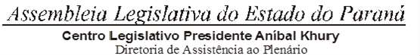



2ª SESSÃO LEGISLATIVA DA 20ª LEGISLATURA DE 2 DE FEVEREIRO A 22 DE DEZEMBRO DE 2024

48ª SESSÃO ORDINÁRIA ORDEM DO DIA

PARA O DIA 4 DE JUNHO DE 2024

TERÇA-FEIRA

**ITEM 01**

**2ª DISCUSSÃO DO PROJETO DE LEI Nº 345/24.**

**AUTORIA DO PODER EXECUTIVO – MENSAGEM Nº 36/2024.** INSTITUI O PROGRAMA PARCEIRO DA ESCOLA. **PARECERES FAVORÁVEIS DA C.C.J. E COMISSÃO DE EDUCAÇÃO.**

EMENDAS DE PLENÁRIO AGUARDANDO PARECER DA C.C.J.